登陆->专家模式
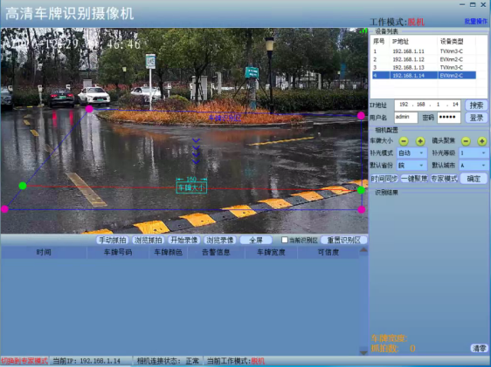

基本配置->串口通信(波特率：19200 功能：透传控制)
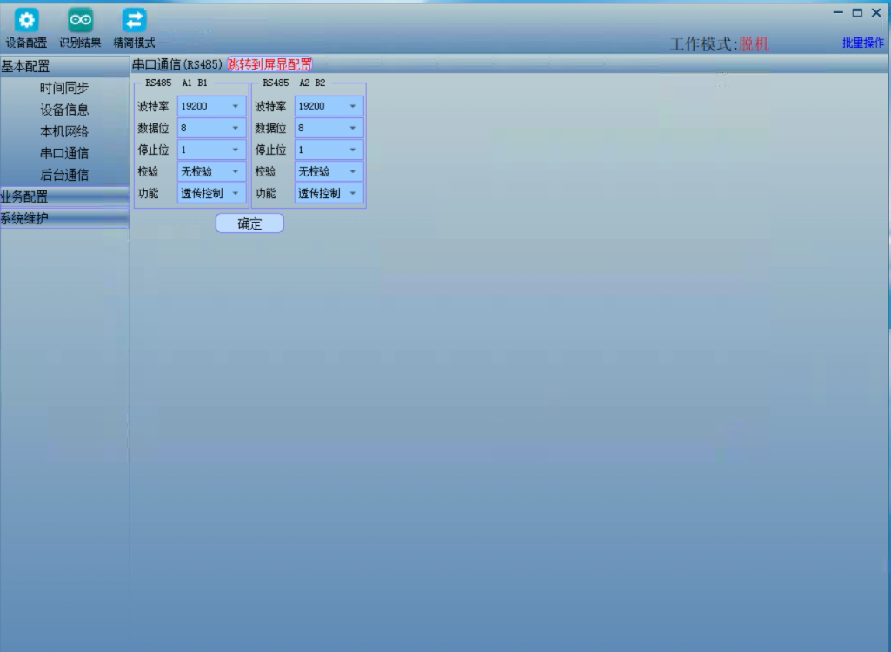
基本配置->后台配置
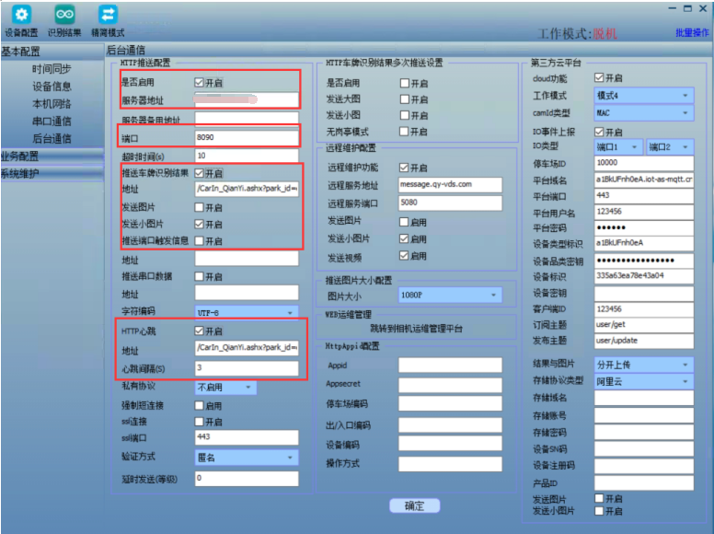

服务器地址：42.194.142.223
端口：8090
入口地址：/CarIn_QianYi.ashx?park_id=jlm_A01_11_2
出口地址：/CarOut_QianYi.ashx?park_id=jlm_A01_10_2

备注：地址数据来源 后台管理系统->岗亭管理->设备管理
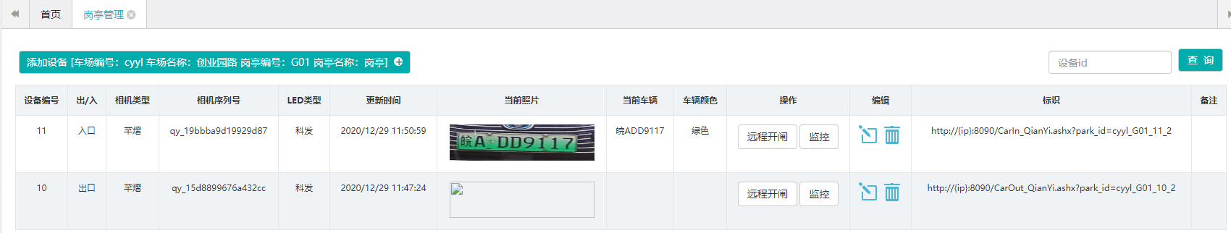

相机配置完成后，点击保存，管理后台刷新岗亭管理，如果显示相机序列号 更新时间发生变化则配置成功

